Как самостоятельно сделать краску серебрянку?

Серебрянкой называют мелкодисперсный алюминиевый порошок, имеющий светло-серый стальной оттенок. Используется этот материал в основном для приготовления красок и газобетонов. Видов серебрянки в порошке существует два – ПАП-1 и ПАП-2. Краску из них приготавливают по разным технологиям.
Состав порошка ПАП: Отличаются разновидности ПАП-1 и ПАП-2 только по размерам входящих в их состав фракций. Порошок ПАП-1 изготавливается из более крупных металлических частичек, а ПАП-2 - из мелких. На предприятиях эту алюминиевую пудру делают по нормативам, предусмотренным ГОСТ 5631-79. В продаже сегодня существует не только собственно порошок серебрянки, но и уже готовая алюминиевая паста. Пользоваться ею при самостоятельном приготовлении краски удобнее, чем ПАП-1 и ПАП-2. Но при этом и стоит она, конечно же, дороже. При желании сегодня можно приобрести и уже готовую краску на основе серебрянки. Называется она БТ-177.
Приготовление пасты: Для приготовления такого полуфабриката из ПАП-1 понадобится специальный термостойкий лак БТ-577, а из ПАП-2 – любой. Из серебрянки ПАП-1 пасту делают следующим образом: высыпают в любую подходящую емкость 2 части порошка; добавляют в него 5 частей лака БТ-577; тщательно перемешивают компоненты до получения совершенно однородной пасты. Из порошка ПАП-2 пасту приготавливают так: насыпают в емкость 1 часть серебрянки; добавляют к ней 3-4 части любого лака; все тщательно перемешивают. Во всех случаях перемешивать компоненты желательно с использованием строительного миксера. Таким образом можно получить гораздо более однородную, а, следовательно, и качественную, пасту. Вручную перемешивать компоненты следует минимум в течение 10 мин.
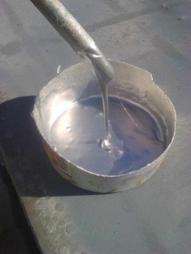
Как развести серебрянку олифой: Пропорции для ПАП-1 и ПАП-2 помимо лака БТ, для изготовления пасты можно использовать и олифу. Причем как для порошка ПАП-1, так и для ПАП-2. Но при этом нужно иметь в виду то, что при применении олифы получается нетермостойкая паста. Использовать ее допускается для обработки только обычных, не разогревающихся поверхностей. Для обеих разновидностей порошка натуральную олифу применять не стоит. Лучше взять синтетический ее вариант. Пропорции для ПАП-2 в данном случае будут составлять 1х3 или 1х4. После того как паста будет готова, ее следует разбавить до такой консистенции, чтобы обрабатывать поверхность было удобно.
Чем развести серебрянку смешанную с лаком или олифой: Использовать для этой цели можно: разного рода растворители; уайт-спирит, скипидар; сольвент. Пропорции пасты и растворителя при приготовлении краски зависят от того, какой инструмент предполагается использовать для обработки поверхности. Для нанесения серебрянки, как и любого другого ЛКМ, могут применяться краскопульт, кисти или валик. В первом случае компоненты смешиваются в пропорции 1х1. При использовании валика или кисти растворителя берут в два раза меньше чем пасты.
Преимущества и недостатки серебрянки: К достоинствам этого средства в первую очередь относят: крепкое сцепление с поверхностью; долгий срок службы; быстрое высыхание; антикоррозийные свойства; устойчивость к воздействию ультрафиолета; способность образовывать абсолютно ровный слой без потеков и разводов; возможность использования на поверхностях из разных материалов. Преимуществом этой разновидности ЛКМ считается и не токсичность после высыхания. Но, разумеется, непосредственно в процессе обработки поверхностей этим средством запах лака все же присутствует. Поэтому выполнять окрашивание БТ-177 при закрытых окнах и дверях не рекомендуется. Помимо этого, перед началом обработки поверхности на руки стоит надеть перчатки. Желательно также использовать респиратор. К недостаткам серебрянки относят: взрывоопасность самого порошка; невозможность нанесения на поверхности, покрытые масляной и алкидной краской, а также нитроэмалями. Минусом этого средства считается также то, что обработанная им поверхность довольно-таки быстро загрязняется и при этом плохо чистится.
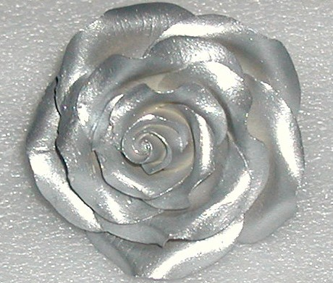
Как правильно красить Чаще всего БТ-177 применяется для окрашивания металла или дерева. Перед обработкой любую поверхность обязательно следует очистить от пыли и грязи. С металла, помимо этого, нужно снять окалину и ржавчину. Дерево перед началом обработки желательно отшлифовать. Грунтовать поверхность перед использованием серебрянки необязательно. Укрывистость у этой краски и так достаточно хорошая. Наносить БТ-177, как и любой другой ЛКМ, следует в 2-3 слоя. Перед нанесением каждого последующего слоя нужно дождаться полного просыхания предыдущего. После окрашивания поверхности серебрянкой ее можно дополнительно покрыть термостойким лаком КО-815. В этом случае будет достигнут декоративный эффект и срок службы покрытия .
Условия хранения: Чтобы средство не высохло, под него следует использовать герметично закрывающуюся тару. В таких емкостях хранить серебрянку можно в течение примерно 6-ти месяцев. В том помещении, где будет установлена тара с краской, круглый год должна поддерживаться плюсовая температура. Также при хранении серебрянки БТ-177 или пасты следует учитывать то, что эти средства легко воспламеняются. Поэтому держать их следует подальше от открытых источников огня.

